
Производственно-торговая группа ЮНИТЕКС
111024, г. Москва, шоссе Энтузиастов, 17

(095) 785-47-00
http://www.unitex.ru
info@unitex.ru
pr@unitex.ru
Москва, 26 августа 2004 г.

ЮНИТЕКС — участник X Московской промышленной выставки-ярмарки

Пресс-релиз

Тема открытой 24 августа выставки — «Москва и регионы России. Кооперация и сотрудничество». В этом году в рамках выставки свои разработки и достижения презентует порядка 250 производственных предприятий.
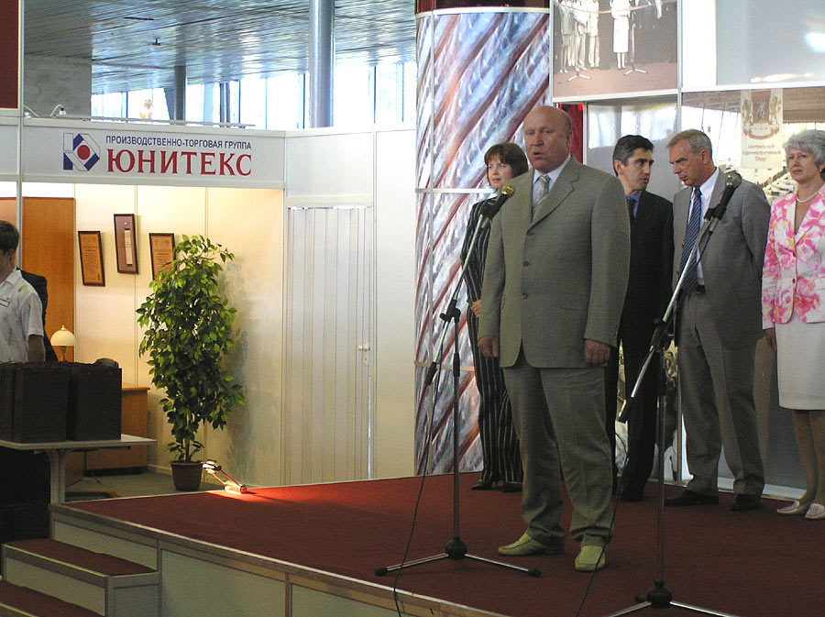
Вице-мэр Москвы Валерий ШАНЦЕВ на торжественном открытии юбилейной выставки
Группа компаний ЮНИТЕКС представляет мебель собственного производства: мебель для персонала ЮПИТЕР и СПЕКТР (производства Мебельного комбината СТОРОСС, входящего в состав группы компаний), офисные кресла (фабрики ЮНИТЕКС).
Цель участия ЮНИТЕКС в этой выставке — не только продемонстрировать собственные достижения, но и показать свою открытость для партнерских отношений, готовность к сотрудничеству как со столичными, так и с региональными компаниями.
Выставка предполагает насыщенную деловую программу: конференции и деловые встречи, обсуждение актуальных тем, проблем и вопросов межрегионального сотрудничества.
Год назад за участие в выставке компания ЮНИТЕКС получила почетный кубок и памятный диплом. На юбилейной выставке конкурсная программа будет проводиться по трем основным направлениям: оценка качества товаров народного потребления, оценка научных разработок и инвестиционных проектов, сопровождение предложений для городского заказа города Москвы. Итоги конкурсов оцениваются Экспертной комиссией, в состав которой входят представители: департаментов и комитетов Правительства Москвы, Московского комитета по науке и технологиям и др. По итогам конкурса лучшие участники выставки будут награждаться золотыми юбилейными медалями выставки.
У ЮНИТЕКСа есть все основания рассчитывать на успешное выступление на этой выставке!
А у вас все еще есть возможность побывать на этой выставке-ярмарке: она работает до 27 августа. Адрес — ВВЦ, павильон №57.

Производственно-торговая группа ЮНИТЕКС — компания, входящая в число лидеров по продаже мебели для офиса в России. Основана в 1992 г. Компания обладает производственными ресурсами для выпуска офисной и мягкой мебели, сетью салонов продаж в Москве, регионах России и странах СНГ.
Сайт в интернете: http://www.unitex.ru

Контактные лица: | коммерческий директор ТПГ ЮНИТЕКС  Алексей Александрович ВЫШКВАРКО  Тел.: (095) 785-47-00  E-mail: info@unitex.ru
советник по связям с общественностью ТПГ ЮНИТЕКС
Елена Викторовна СКОПИНЦЕВА
Тел.: (095) 785-47-16
E-mail: pr@unitex.ru

